Чăваш Республикин  Сĕнтĕрвăрри муниципаллă  округĕн депутатсен Пухăвĕ  Й Ы Ш Ă Н У  2022.11.23 4/1 №  Сĕнтĕрвăрри хули | 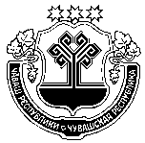 | Чувашская Республика  Собрание депутатов  Мариинско-Посадского  муниципального округа  Р Е Ш Е Н И Е  23.11.2022 № 4/1  г. Мариинский Посад
Об утверждении Положения о гербе и флаге Мариинско-Посадского муниципального округа Чувашской Республики

В соответствии со статьей 9 Федерального закона от 06.10.2003 № 131-ФЗ «Об общих принципах организации местного самоуправления в Российской Федерации», п. 8 Положения о Государственном геральдическом регистре Российской Федерации, утвержденного Указом Президента РФ от 21.03.1996 № 403, Законом Чувашской Республики 29.03.2022 №23 «О преобразовании муниципальных образований Мариинско-Посадского района Чувашской Республики и о внесении изменений в Закон Чувашской Республики «Об установлении границ муниципальных образований Чувашской Республики и наделении их статусом городского, сельского поселения, муниципального района и городского округа»
Собрание депутатов Мариинско-Посадского муниципального округа р е ш и л о
- Считать герб Мариинско-Посадского района Чувашской Республики, утвержденный решением Мариинско-Посадского районного Собрания депутатов от 27.06.2003 № С-20/10, зарегистрированный в Геральдическом Совете при Президенте Российской Федерации, внесенный в Государственный геральдический регистр Российской Федерации под регистрационным номером 1750 – официальным символом (гербом) Мариинско-Посадского муниципального округа Чувашской Республики.
- Считать флаг Мариинско-Посадского района Чувашской Республики, утвержденный решением Мариинско-Посадского районного Собрания депутатов от 27.06.2003, зарегистрированный в Геральдическом Совете при Президенте Российской Федерации, внесенный в Государственный геральдический регистр Российской Федерации под регистрационным номером 1751 – официальным символом (флагом) Мариинско-Посадского муниципального округа Чувашской Республики.
- Утвердить прилагаемое Положение о гербе и флаге Мариинско-Посадского муниципального округа Чувашской Республики.
- Признать утратившим силу решение Мариинско-Посадского районного Собрания депутатов от 27.06.2003 № С-20/10 «Об утверждении проекта Герба и флага Мариинско-Посадского района».
5. Направить настоящее решение в Геральдический Совет при Президенте Российской Федерации.
6. Настоящее решение вступает в силу после его официального опубликования в периодическом печатном издании «Посадский вестник» и подлежит размещению на официальном сайте Мариинско-Посадского района Чувашской Республики в сети «Интернет».

Председатель Собрания депутатов
Мариинско-Посадского муниципального округа В.В. Петров

Исполняющий полномочия
главы Мариинско-Посадского муниципального округа В.В. Петров

Приложение
к решению Собрания депутатов
Мариинско-Посадского муниципального округа
Чувашской Республики
от 23.11.2022 № 4/1

Положения о гербе и флаге
Мариинско-Посадского муниципального округа Чувашской Республики

Глава I. Общие положения
Статья 1.
1.1. Настоящее Положение, исходя из преемственности исторических традиций Мариинско-Посадского района Чувашской Республики определяет порядок использования герба и флага Мариинско-Посадского муниципального округа Чувашской Республики (далее – Мариинско-Посадский муниципальный округ).
1.2. Герб и флаг Мариинско-Посадского муниципального округа являются официальными символами Мариинско-Посадского муниципального округа.
1.3. Герб и флаг – опознавательно-правовой, конвенциональный знак, составленный по правилам геральдики, являющийся символом Мариинско-Посадского муниципального округа, статуса, власти и самоуправления.
1.4. Положение о гербе и флаге Мариинско-Посадского муниципального округа, текст описания и изображения герба и флага Мариинско-Посадского муниципального округа в цветном и одноцветном вариантах хранятся в Администрации Мариинско-Посадского муниципального округа и доступны для ознакомления всем заинтересованным лицам.

Глава II. Описание герба Мариинско-Посадского муниципального округа

Статья 2.
2.1. Герб Мариинско-Посадского муниципального округа представляет собой геральдический щит, в голубом поле которого исторический символ Гессена и личного герба Ее Императорского Величества Государыни Императрицы Марии Александровны – коронованный лев, разделенный серебряными и красными поясами (полосатый лев), возникающий из-за золотой Государевой горы с двумя зелеными вершинами, несущий в лапе золотую восьмиконечную звезду.
Еще древние люди признавали льва сильнейшим зверем в природе. В геральдике он олицетворяет силу и великодушие, гнев и милосердие, прозорливость и неистовство. Присутствие льва в эмблеме района говорит о его добром устройстве.
Необходимым символом герба Мариинско-Посадского района является Гессенский лев, т.к. Императрица Мария Александровна – дочь Людовика Второго, великого герцога Гессен-Дармштадтского, что является достаточным основанием для внесения в герб полосатого льва, коронованного малой Императорской короной и несущего в правой передней лапе путеводную звезду, которая символизирует район, как родину третьего космонавта СССР А.Г. Николаева.
2.2. Точное геральдическое описание герба гласит: «В лазоревом (синем, голубом) поле семикратно пересеченный серебряный и червленый двухвостый лев с серебряными когтями, коронованный золотой малой Императорской короной и несущий в правой передней лапе золотую осьмиконечную, обращенную двумя лучами вверх, звезду и поверх всего в оконечности две золотые горы с зелеными вершинами, стоящими одна позади другой. В левой вольной части - законодательно установленная символика Чувашской Республики».
2.3. Варианты герба Мариинско-Посадского муниципального округа, указанные в п. 2.1. настоящего Положения, в соответствии с Методическими рекомендациями по разработке и использованию официальных символов муниципальных образований (Раздел 2, Глава VIII, пункты. 45, 46), утверждёнными Геральдическим советом при Президенте Российской Федерации 28.06.2006 года, могут воспроизводиться в одноцветном варианте, а также с применением специальной штриховки для обозначения цвета. Возможно использование герба в сокращенной версии – без вольной части.

Статья 3.
3.1. Герб воспроизводится (помещается):
– на фасадах зданий, вывесках Собрания депутатов Мариинско-Посадского муниципального округа, Администрации Мариинско-Посадского муниципального округа, её структурных подразделений и органов;
– в залах заседаний Собрания депутатов Мариинско-Посадского муниципального округа, Администрации Мариинско-Посадского муниципального округа;
– в рабочих кабинетах Председателя Собрания депутатов Мариинско-Посадского муниципального округа, главы Мариинско-Посадского муниципального округа и их заместителей;
– на оттисках гербовых печатей, муниципальных правовых актах и официальных бланках Собрания депутатов Мариинско-Посадского муниципального округа, Администрации Мариинско-Посадского муниципального округа, ее структурных подразделений и органов;
– на почётных грамотах, обложках и бланках поздравительных адресов и иных официальных свидетельствах, вручаемых Собранием депутатов Мариинско-Посадского муниципального округа и Администрацией Мариинско-Посадского муниципального округа;
– на удостоверениях и визитных карточках депутатов Собрания депутатов Мариинско-Посадского муниципального округа, должностных лиц Мариинско-Посадского муниципального округа, её структурных подразделений и органов;
– на официальных печатных изданиях Собрания депутатов Мариинско-Посадского муниципального округа и Администрации Мариинско-Посадского муниципального округа.

Статья 4.
Герб может помещаться на вывесках, печатях и бланках муниципальных предприятий и учреждений, а также визитных карточках их руководителей.

Статья 5.
5.1. Изображения герба могут устанавливаться:
– во время официальных церемоний и других торжественных мероприятий, проводимых органами местного самоуправления Мариинско-Посадского муниципального округа;
– в помещениях официальной регистрации рождений и браков;
– в залах вручения паспорта гражданина Российской Федерации;
– в помещениях для голосования в дни муниципальных выборов и местных референдумов;
– на основных указателях в точках пересечения автомобильными дорогами границ Мариинско-Посадского муниципального округа; на сооружениях остановок общественного транспорта, находящихся на территории Мариинско-Посадского муниципального округа.
5.2. Изображение герба может помещаться на униформе рядового и начальствующего состава Мариинско-Посадского муниципального округа охраны общественного порядка и пожарной службы, а также на принадлежащих этим службам транспортных средствах.
5.3. Спортивные команды и отдельные спортсмены, участвующие в защите спортивной чести Мариинско-Посадского муниципального округа, могут иметь форму с изображением герба Мариинско-Посадского муниципального округа.

Статья 6.
При одновременном воспроизведении изображений Государственного герба Российской Федерации, герба Чувашской Республики и герба Мариинско-Посадского муниципального округа – герб Мариинско-Посадского муниципального округа размещается в соответствии с положениями законодательства о Государственном гербе Российской Федерации и о гербе Чувашской Республики:
– не может превышать вышеуказанные гербы по размерам ни по одному из параметров (высоте, ширине);
– должен располагаться крайним справа (при виде от зрителя) или ниже вышеуказанных гербов;
– должен быть исполнен в единой технике с вышеуказанными гербами и из идентичных материалов.

Статья 7.
При одновременном размещении герба Мариинско-Посадского муниципального округа и гербов (иных эмблем) общественных объединений, предприятий, учреждений и организаций независимо от форм собственности, а также частных лиц, должны соблюдаться следующие правила:
– герб Мариинско-Посадского муниципального округа не может быть меньше других гербов (эмблем) ни по одному из параметров (высоте, ширине);
– при одновременном размещении двух гербов (эмблем) – герб Мариинско-Посадского муниципального округа располагается с левой (при виде от зрителя) стороны от другого герба (эмблемы) и не может быть размещен ниже этого герба (эмблемы);
– при одновременном размещении нечетного числа гербов (эмблем) – герб Мариинско-Посадского муниципального округа располагается в центре, а при размещении чётного числа гербов (но более двух) – левее центра и не может быть размещен ниже иных гербов (эмблем);
– герб Мариинско-Посадского муниципального округа и другие гербы (эмблемы) должны быть исполнены в единой технике и из идентичных материалов.

Статья 8.
Порядок изготовления, использования, хранения и уничтожения бланков, печатей и иных носителей воспроизведения герба Мариинско-Посадского муниципального округа устанавливается распоряжением главы Мариинско-Посадского муниципального округа.

Глава III. Флаг Мариинско-Посадского муниципального округа
Статья 9.
9.1. Флаг Мариинско-Посадского муниципального округа Чувашской Республики (далее - флаг Мариинско-Посадского муниципального округа) составлен на основании герба Мариинско-Посадского муниципального округа, по правилам и соответствующим традициям геральдики, и отражает исторические, культурные, социально-экономические, национальные и иные местные традиции.
9.2. Описание флага.
Голубое прямоугольное полотнище с соотношением сторон 2:3, несущее посередине изображение бело-красного льва со звездой в соответствии с гербом Мариинско-Посадского округа: вдоль нижнего края полотнища, поверх края изображения льва, расположены две полосы - зеленая и желтая, каждая в 1/13 полотнища".
9.3. Флаг Мариинско-Посадского муниципального округа Чувашской Республики является официальным символом Мариинско-Посадского муниципального округа Чувашской Республики и подлежит внесению в Государственный геральдический регистр Российской Федерации.
9.4. Воспроизведение флага Мариинско-Посадского муниципального округа, независимо от его размеров, техники исполнения и назначения, должно точно соответствовать описанию, приведенному в пункте 9.1. настоящего Положения.
9.5. Ответственность за искажение флага Мариинско-Посадского муниципального округа, изменение композиции или цветов, выходящее за пределы геральдически допустимого, несет исполнитель допущенных искажений или изменений.

Статья 10.
10.1. Флаг Мариинско-Посадского муниципального округа поднят постоянно над (либо на флагштоке, установленном перед) зданиями, в которых размещаются:
– Собрание депутатов Мариинско-Посадского муниципального округа;
– администрация Мариинско-Посадского муниципального округа, её структурные подразделения и органы.
10.2. Флаг устанавливается в рабочих кабинетах Главы Мариинско-Посадского муниципального округа, Председателя Собрания депутатов Мариинско-Посадского муниципального округа и их заместителей.
10.3. Флаг устанавливается в залах или помещениях, предназначенных для заседаний (на всё время заседаний) Собрания депутатов Мариинско-Посадского муниципального округа.

Статья 11.
11.1. Во всех случаях подъема (размещения) на территории Мариинско-Посадского муниципального округа каких-либо флагов (штандартов, вымпелов, иной идентичной символики) совместно с ними может быть поднят (размещен) флаг Мариинско-Посадского муниципального округа.
11.2. В дни государственных, республиканских, муниципальных и иных праздников, выборов и референдумов, а также по случаю памятных дат по указанию главы Администрации Мариинско-Посадского муниципального округа осуществляется одновременный подъем (вывешивание) флагов Российской Федерации, Чувашской Республики и муниципального образования на зданиях предприятий, учреждений и организаций, включая объекты, указанные в пункте 1 статьи 10 настоящего Положения.
11.3. Флаг Мариинско-Посадского муниципального округа может быть поднят (установлен, вывешен, в том числе на жилых домах – по усмотрению владельцев):
– при проведении торжественных мероприятий и церемоний по случаю государственных, республиканских, муниципальных, народных и иных праздников;
– во время торжественных мероприятий, проводимых общественными объединениями, предприятиями, учреждениями и организациями независимо от форм собственности, а также во время частных торжеств.
11.4. Флаг Мариинско-Посадского муниципального округа может устанавливаться:
– во время официальных церемоний и других торжественных мероприятий, проводимых органами местного самоуправления Мариинско-Посадского муниципального округа;
– в залах официального приема делегаций;
– в помещениях официальной регистрации рождений и браков;
– в залах вручения паспорта гражданина Российской Федерации;
– в помещениях для голосования в дни муниципальных выборов и местных референдумов.

Статья 12.
12.1. При одновременном подъёме (размещении) флага Мариинско-Посадского муниципального округа и государственных флагов, а также флагов субъектов Российской Федерации, должны соблюдаться требования законодательства об этих флагах, при этом:
– флаг Мариинско-Посадского муниципального округа не может превышать эти флаги по размеру, а если последние имеют пропорции иные, чем флаг Мариинско-Посадского муниципального округа, – ни по одному из параметров (длине, ширине);
– флаг Мариинско-Посадского муниципального округа располагается после этих флагов в общем порядке расположения флагов или ниже; высота подъема флага Мариинско-Посадского муниципального округа не может быть больше высоты подъема других флагов.
12.2. При одновременном подъеме (размещении) флага Мариинско-Посадского муниципального округа и флагов общественных объединений, предприятий, учреждений и организаций независимо от форм собственности, а также частных лиц, должны соблюдаться следующие правила:
– флаг Мариинско-Посадского муниципального округа не может быть меньше по размеру, чем другие флаги, а в случае, если последние имеют пропорции иные, чем флаг Мариинско-Посадского муниципального округа – флаг Мариинско-Посадского муниципального округа не может быть меньше других флагов ни по одному из параметров (высоте, длине);
– при подъеме двух флагов – флаг Мариинско-Посадского муниципального округа располагается с левой (при виде от зрителя) стороны от другого флага; высота подъема флага Мариинско-Посадского муниципального округа не может быть меньше высоты подъема других флагов;
– при одновременном подъёме (размещении) нечетного числа флагов – флаг Мариинско-Посадского муниципального округа располагается в центре, а при подъёме (размещении) четного числа флагов (но более двух) – левее центра.
12.3. При одновременном подъёме (размещении) флага Мариинско-Посадского муниципального округа и флага другого муниципального образования оба флага имеют равный церемониальный статус, и вопрос первенства решается индивидуально.

Статья 13.
При объявлении официального траура флаг, установленный на флагштоке (мачте), приспускается до половины высоты флагштока (мачты). К флагу, неподвижно закрепленному на древке, крепится в верхней части древка чёрная, завязанная бантом, лента со свободно свисающими концами. Общая длина ленты равна длине полотнища флага.
Глава IV. Заключительные положения
Статья 14.
14.1. Допускается воспроизведение символов муниципального образования:
– в виде цветных, чёрно-белых (монохромных) или объёмных графических изображений, а также с применением условной геральдической штриховки (шафировки);
– в различной технике исполнения и из различных материалов;
– отличных от образцов размеров с сохранением геральдических и вексиллологических (флаговедческих) характеристик и пропорций.
14.2. Воспроизведение герба Мариинско-Посадского муниципального округа допускается в щитах разных форм и в различных стилизациях, а также на любом декоративном фоне – за исключением тех случаев, когда изображения, сопровождающие герб, воспроизводят или имитируют типовые геральдические элементы (атрибуты), не предусмотренные блазоном (геральдическим описанием) герба.
14.3. Воспроизводимые изображения герба Мариинско-Посадского муниципального округа – независимо от их размеров и техники исполнения – всегда должны в точности соответствовать его геральдическому описанию (блазону) согласно статье 2 настоящего Положения; в случае с флагом обязательно следование изобразительному эталону, утверждённому настоящим Положением.
Установление изобразительного эталона герба недопустимо, противоречит геральдико-правовым нормам и традициям, а также целям учреждения герба. Прилагаемые к настоящему тексту рисунки герба имеют пояснительный характер.

Статья 15.
Герб Мариинско-Посадского муниципального округа может использоваться в качестве элемента или геральдической основы:
– нагрудного должностного знака главы Мариинско-Посадского муниципального округа, нагрудного знака депутата Собрания депутатов Мариинско-Посадского муниципального округа, иных должностных знаков служащих Администрации и Собрания депутатов Мариинско-Посадского муниципального округа;
– гербов (геральдических знаков, иных эмблем) предприятий и учреждений муниципального подчинения;
– нагрудных знаков к почетным званиям и иных наград, устанавливаемых органами местного самоуправления Мариинско-Посадского муниципального округа.

Статья 16.
16.1. Символы Мариинско-Посадского муниципального округа могут использоваться в качестве элементов оформления:
– средств массовой информации, в состав учредителей которых входят органы местного самоуправления Мариинско-Посадского муниципального округа;
– информационной продукции, официально представляющей Мариинско-Посадский муниципальный округ.
16.2. Символы Мариинско-Посадского муниципального округа могут использоваться:
– на элементах архитектурно-художественного оформления в дни государственных, республиканских, муниципальных и народных праздников;
– при оформлении детских дошкольных учреждений, школ, иных учебных заведений, в том числе учреждений высшего и среднего профессионального образования;
– учреждений культуры.

Статья 17.
Гербы, флаги (штандарты, вымпелы) и иные подобные символы общественных объединений, предприятий, организаций и учреждений, а также частных лиц не могут быть ни идентичны символам Мариинско-Посадского муниципального округа, ни схожи с ними до степени смешения.
Символы Мариинско-Посадского муниципального округа не могут использоваться в качестве основы или элементов гербов, флагов и иной символики общественных объединений, предприятий, организаций и учреждений (за исключением перечисленных в первом абзаце статьи 15 настоящего Положения), а также частных лиц.

Статья 18.
18.1. Символы Мариинско-Посадского муниципального округа неприкосновенны: надругательство над ними влечет ответственность в соответствии с действующим законодательством.
18.2. Ответственность за искажение символов Мариинско-Посадского муниципального округа при их воспроизведении несет та сторона, по чьей вине допущены эти искажения.
18.3. На основании пункта 1 и абзаца второго пункта 3 статьи 14 настоящего Положения не является искажением герба создание оригинальных авторских версий герба, отличных от прилагаемых к настоящему Положению в приложениях. Все художественные воплощения (стилизации) герба, исполненные в соответствии с его геральдическим описанием согласно статье 2 настоящего Положения, признаются полноправными изображениями герба.

Статья 19.
Все права на использование символов Мариинско-Посадского муниципального округа принадлежат органам местного самоуправления Мариинско-Посадского муниципального округа, имеющим исключительное право регламентировать порядок использования этих символов третьими лицами.

Статья 20.
20.1. Использование символов Мариинско-Посадского муниципального округа в целях предвыборной агитации не допускается. Настоящее правило не распространяется на информационную продукцию, официально издаваемую избирательной комиссией Мариинско-Посадского муниципального округа.
20.2. Запрещается использование символов Мариинско-Посадского муниципального округа в сочетании с текстом и изображениями, посягающими на права человека, его честь и достоинство, оскорбляющими национальные и религиозные чувства граждан.
20.3. Запрещается использование изображений символов Мариинско-Посадского муниципального округа юридическими и физическими лицами (за исключением тех, кому это право прямо предоставлено настоящим Положением):
– в представительских целях (в том числе на бланках, печатях, штампах, вывесках, а также в компьютерных сетях);
– в рекламно-коммерческих целях (то есть в качестве элемента фирменных обозначений, товарных знаков, знаков обслуживания и места происхождения продукции, в других средствах визуальной идентификации товаров, работ и услуг, а также в рекламных объявлениях).
20.4. Использование изображений Мариинско-Посадского муниципального округа на продукции, заказываемой и выпускаемой юридическими и физическими лицами, допускается при условии, что такое использование не противоречит пунктам 1-3 настоящей статьи.
20.5. Иное (не предусмотренное настоящим Положением) использование герба Мариинско-Посадского муниципального округа юридическими и физическими лицами не допускается.
20.6. Использование флага Мариинско-Посадского муниципального округа, не оговоренное настоящим Положением, но не противоречащее целям учреждения флага, является свободным.

Статья 21.
Все изменения и дополнения в настоящее Положение вносятся решением Собрания депутатов Мариинско-Посадского муниципального округа.
Дополнения и изменения в статьи 2 и 9 вносятся только по результатам согласования с федеральной геральдической службой – Геральдическим Советом при Президенте Российской Федерации.

ПРИЛОЖЕНИЕ 1
к Положению о гербе и флаге
Мариинско-Посадского муниципального округа
Чувашской Республики

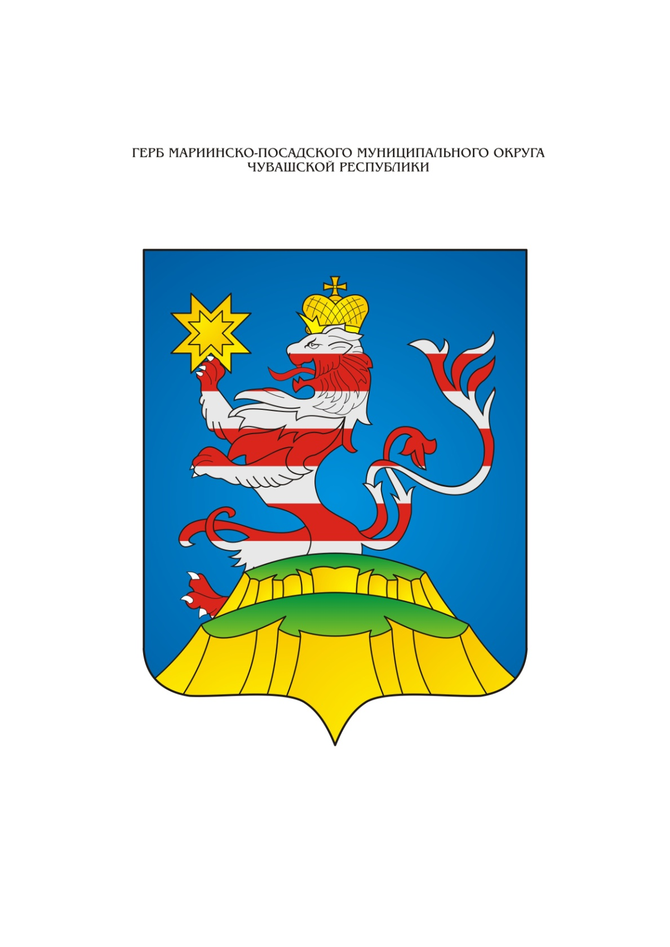
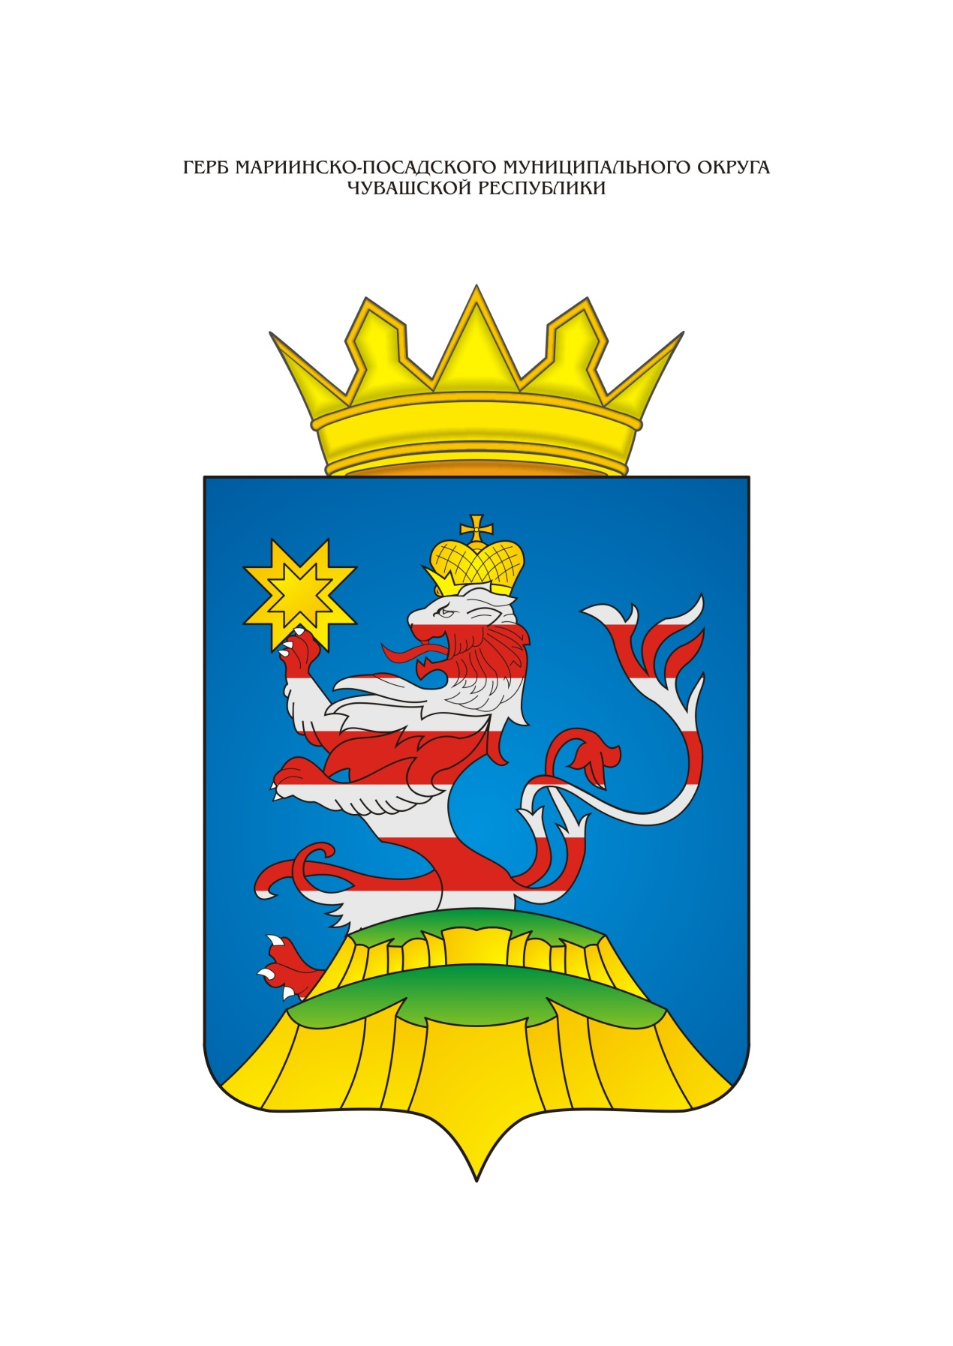

ПРИЛОЖЕНИЕ 2
к Положению о гербе и флаге
Мариинско-Посадского муниципального округа
Чувашской Республики

